« C’EST LE PRINTEMPS » – Anne Sylvestre
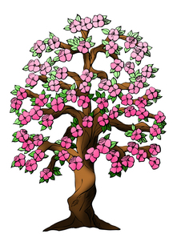
C’est le printemps qui jette
Partout des pâquerettes
C’est le printemps fleuri fleurant
Qui fait venir les fleurs des champs (bis)

Refrain:
C’est le printemps vraiment
C’est le printemps

Il fait pousser les plumes
Qui leur font un costume
C’est le printemps voli volant
Qui met les oiseaux dans le vent (bis)

Refrain

C’est le printemps qui donne
Des feuilles qui bourgeonne
C’est le printemps feuilli feuillant
Qui rends les arbres verdoyants (bis)

Refrain
